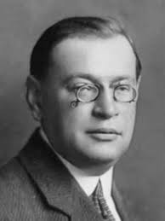
Аверченко Аркадий Тимофеевич
Родился 27 марта 1881 г. в Севастополе. Остроумный счетовод, с 1897 г. корпевший над бумагами рудничных контор Донбасса, Аверченко решил однажды попробовать себя в сочинительстве. Первые рассказы (1903—1904 гг.) имели успех «местного значения», благодаря чему в 1905 г. он решил применить свои способности в мире прессы. Проба сил в харьковских изданиях показала, что у него это получается лучше, чем бесконечные арифметические расчёты. Служба в конторе была оставлена; в канун 1908 г. Аверченко отправился покорять столицу. Он стал редактором нового журнала «Сатирикон», объединившего лучших сатириков и юмористов. Рассказы, фельетоны, обозрения, миниатюры, подписанные либо собственным именем, либо псевдонимом вроде Фомы Опискина или Ауе, появлялись практически в каждом номере. Стиль Аверченко сравнивали со стилем молодого А. П. Чехова, а ещё чаще — М. Твена и О. Генри. sunlight.net «Тёща и октябрист, телефон и Государственная дума, трамвай и зубная боль, граммофон и усиленная охрана, праздничные визиты и смертная казнь» — всё могло стать у Аверченко мишенью для смеха. Его юмор называли «оздоровляющим», «краснощёким», основанным на здравом смысле. В левой прессе говорили о «сытом смехе» Аверченко. С 1910 г. большими тиражами выходили сборники рассказов писателя. Некоторые переиздавались до 20 раз (например, «Весёлые устрицы»). С 1912 г. его стали называть королём русского смеха. В годы своего наивысшего успеха Аверченко начал издавать собственный журнал «Новый сатирикон» (1913—1918 гг.). Его рассказы читали, любили, цитировали и обыватели, и депутаты Думы, и «на самом верху» — в царской семье.
Февраль 1917 г. с провозглашением свобод и отменой цензуры Аверченко принял с восторгом. Октябрьскую же революцию писатель сравнил с эпидемией чумы.
Петербург он покинул осенью 1918 г. под угрозой ареста. В годы Гражданской войны король русского смеха — на стороне Белого движения. Он сотрудничал в газетах «Юг» и «Юг России». Злые памфлеты, позже составившие сатирический сборник «Дюжина ножей в спину революции», даже вызвали специальный отклик В. И. Ленина, признавшего большой талант автора.
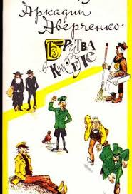
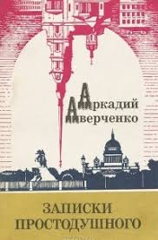
В конце октября 1920 г., во время бегства войск П. Врангеля, Аверченко покинул Крым — одним из последних, в трюме парохода, на угольных мешках. С театром «Гнездо перелётных птиц» писатель выступал в Константинополе (1920—1922 гг.), Софии, Белграде (1922 г.). В 1922—1924 гг. его собственные гастроли с успехом проходили в Румынии, Германии, Польше, Прибалтийских странах. Однако местом своего постоянного пребывания с июля 1922 г. писатель выбрал Прагу (в этом городе он и умер 12 марта 1925 г.). Аверченко выучил чешский язык и добился новой волны популярности — такой, что его знали буквально в каждом чешском доме. Даже первое собрание сочинений писателя вышло на чешском языке. В газетах писали: «Мягкий русский смех зазвучал в Праге и увлёк и развеселил не только русских, но и чехов, заставил посветлеть хмурые, озабоченные лица, забыть всё печальное в текущей невесёлой жизни, отойти в сторону от повседневщины».

